PO SLEDEH MESTA IN VASI
V mesecu Aprilu smo imeli temo Po sledeh mesta in vasi. V skupini Hobotnici smo podrobno spoznali vas Prevole in si vsakodnevno ogledovali stare in nove hiše ter druge zgradbe. Po opazovanju pa smo začeli z izdelavo hiš iz kartona in izdelali maketo vasi Prevole.
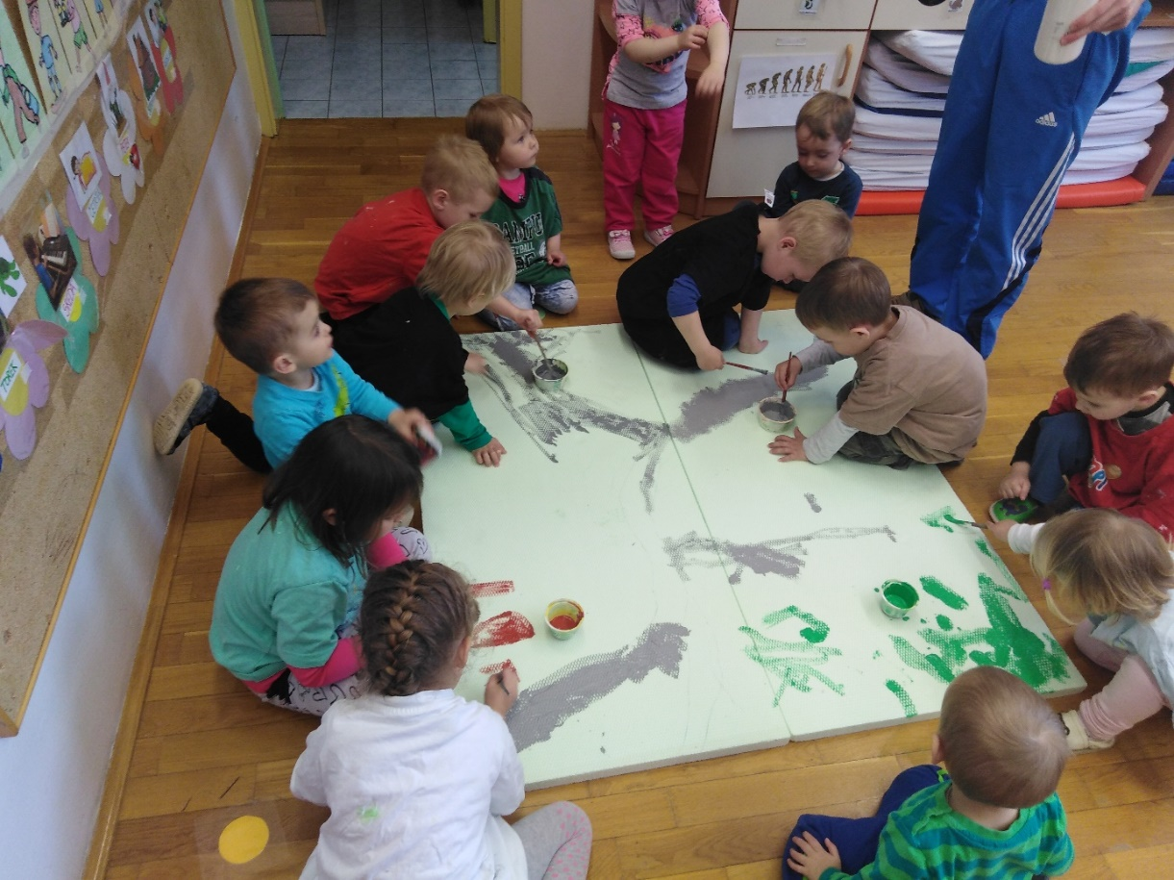
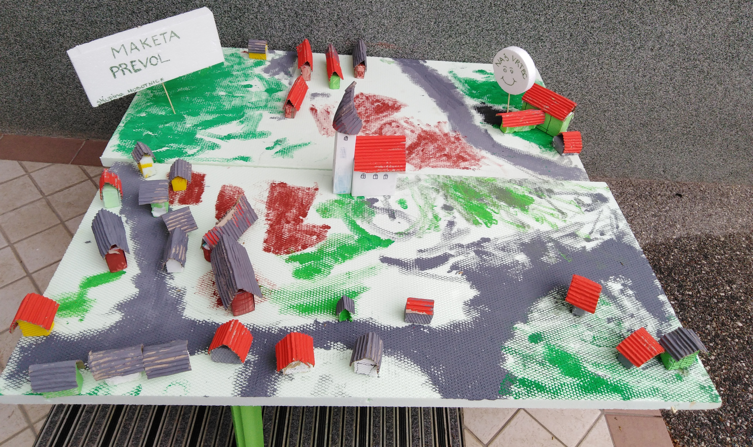
Zapisala: vzg. Vesna Fabjan

